INE5680 – Segurança da Informação e de Redes - Prova 1B – 03/05/2013
Aluno: ________________Gabarito Prova 1B___________________________________
1. (Firewall e NAT) – Esta questão você deve entregar, hoje, por impresso, pois foi solicitada para ser feita em casa. (vale 1,0, se feita de forma aceitável)
2. Um segmento de rede DMZ, de uma rede corporativa, está configurado como na figura abaixo: (vale 1,0)
a) (Verdade/Falso) O tráfego de Internet será sempre permitido viajar pelos servidores da rede privada. Os IPs, destas redes, interna e privada e da DMZ são os mesmos. Explique, brevemente, sua resposta. (0,25)
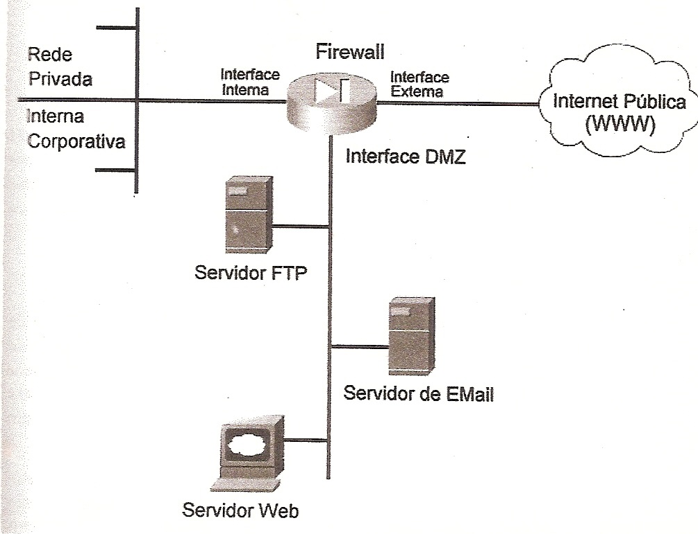
Uma outra solução, para que o tráfego de Internet não seja permitido viajar pelos servidores da rede privada, é que os servidores FTP, Web e Email (os bem públicos) são anexados ao segmento DMZ. Eles não devem ter duas interfaces de rede, a não ser a interface para o segmento DMZ.
A existência da DMZ é exatamente no sentido de não permitir, por medida de segurança, que sempre, a rede privada, interna, seja acessada. Essas redes tem seus IPs distintos. Normalmente, uma DMZ tem um IP exclusivo que difere do IP da rede corporativa, privada, interna. Pode ocorrer que a DMZ seja a única que pode ser vista de fora. A rede corporativa tem um IP público e a rede DMZ pode ter um IP privado, definido na interface DMZ no firewall.

b) (Verdade/Falso) Uma equipe de TI deve garantir que o tráfego recebido da Internet, permanecerá confinado ao segmento contendo os servidores numa DMZ . Explique, brevemente, sua resposta. (0,25)
Regras de conectividade configuradas no Firewall permitirão que todo tráfego externo para serviços na DMZ, será mantido confinado apenas ao segmento DMZ.
c) (Verdade/Falso) Os servidores armazenando as informações públicas, como FTP, Web e Email, serão anexados ao segmento DMZ. (0,25)
É conveniente colocar o que for mais público numa DMZ.
d) (Verdade/Falso) Para ocultar a rede interna privada de uma empresa XYZ , do tráfego recebido da Internet, a interface DMZ, definida no Firewall, deverá ter um roteador que permita esse tráfego. Explique, brevemente, sua resposta. (0,25)
A interface DMZ não tem a necessidade de ter um roteador para ocultar a rede interna privada. No caso da figura acima, para ocultar a rede interna, deve ser suficiente configurar NAT com MAQUERADE no firewall, para a interface que vai para a rede interna, e liberar via firewall, o tráfego na interface de rede da DMZ.
O cenário real não está completo na figura. O que é bastante usado é um roteador protegendo a entrada da rede corporativa, situado entre a Internet e o Firewall, mas não dentro da DMZ, o qual seria um primeiro nível de segurança. Este roteador é chamado roteador de perímetro ou de borda. Neste caso, o roteador definiria a DMZ, para compor um sistema de proteção de perímetro composto pelo roteador, pelo firewall e pela DMZ.
Esse roteador normalmente tem um primeiro nível de segurança, ele define a DMZ, faz a filtragem de pacotes via ACL na camada de rede IP que protege ele próprio, funcionando como um sistema de alarme, caso alguém tente invadi-lo (um IDS para ele), protege os hosts de segurança na DMZ. Este roteador é chamado roteador de perímetro ou de borda. Neste caso, o roteador compõe um sistema de proteção de perímetro composto pelo roteador, pelo firewall e pela DMZ.
ACL = Access Control Lists IDS = Intrusion Detection System
Uma rede corporativa é basicamente de responsabilidade de alguém e, como resultado, se pode determinar o que é permitido em tal rede.
O roteador de perímetro pode definir uma DMZ semi-protegida.
Recursos básicos de segurança no roteador de perímetro permitem, também, a autenticação e autorização de outros roteadores de mesmo nível, protegem contra endereços de origem/destino desconhecidos ou indesejáveis, oculta endereços IP internos da exibição pública (NAT quando traduzem endereços IPs e PAT quando traduzem endereços de portas), rastreiam a atividade dentro e fora do roteador (registrando logs), controlam ataques DoS (Denial of Service) , e permitem que administradores implementem a segurança amparada por política no perímetro.
O roteador de perímetro, essencialmente, utiliza regras de filtragem de pacotes via ACL, para restringir o acesso a serviços TCP/IP e aplicativos. Numa ACL, já pode aparecer uma primeira implementação de política de segurança, a Política de Menor Privilégio (Policy of Least Privilege), “bloquear tudo, e permitir apenas o que é necessário para conduzir os negócios“.
A DMZ pode ser um ambiente parcialmente protegido por um host de segurança (um host protegido que fornece serviços a usuários externos e internos, tais como FTP, Web, DNS, SMTP que é serviço de recepção de email para entregar email à empresa). No caso da figura, esses serviços estão separados em servidores próprios. Mas, veja a figura A-2 do Apêndice A sobre o Cenário do Estudo de Caso da Empresa XYZ.
O firewall pode ser usado para criar uma DMZ protegida, colocando-se, também, hosts de segurança nessa DMZ criada na interface do firewall.
3. (Verdade/Falso) Para a Identificação e Análise de vulnerabilidades, usamos a ferramenta OpenVAS. Essa ferramenta propicia, dentre outras coisas, as vulnerabilidades em serviços encontrados rodando em portas fechadas (o correto é abertas), quantificando e classificando-as em níveis de severidade (graus de danos, alto, médio e baixo), gerando relatório enfatizando os riscos envolvidos e orientando alguma solução para eliminar as vulnerabilidades. (1,0)
Nas portas encontradas abertas, é que possuem serviços sendo executados, usando algum protocolo.
4. (Verdade/Falso) ) Há numerosos benefícios práticos para o exame regular de suas redes. O mais evidente destes é a segurança. Um dos princípios centrais de segurança de redes é a redução do número e complexidade dos serviços oferecidos reduzirá a oportunidade dos atacantes irromperem. O que pode acontecer quando um exame do Nmap é executado: (1) Enumeração de alvos, quando pesquisa os especificadores de hospedeiros fornecidos pelo proprietário da rede. (2) Descoberta de hospedeiro (ping) (3) Resolução de DNS inversa, ou seja, ao partir de IPs, chega-se aos nome DNS, (4) Exame de Portas. (5) Detecção de versões dos serviços encontrados em portas abertas. (6) Detecção de SO em máquinas remotas, quando o SO é identificado. (7) Traceroute, quando pode encontrar rotas de rede para hospedeiros. (8) Exame de Script, quando pode descobrir backdoors e outros malwares. Dos itens mencionados, nós verificamos o item 4, sobre exame de portas abertas, fechadas e filtradas por firewall, a operação fundamental do Nmap. (Vale 1,0)
Nesta questão, está resumido tudo o que a ferramenta Nmap pode fazer. Na aula prática, só examinamos portas e alguns testaram a detecção de SO da máquina sendo examinada. Nos exemplos mostrados, algumas poucas vulnerabilidades puderam ser mostradas, enfatizadas num relatório provido pela ferramenta, mostrando a quantidade e seus níveis de severidade.
5. Indique a ordem das etapas. Suponha que você tenha que prestar um serviço de auditoria de redes sistemas e aplicações, numa empresa. Uma das metodologias existentes para tal é por Testes de Invasão. Neste caso, você deve seguir algumas etapas do processo de auditoria. Ordene, as etapas que você teria que realizar para prestar seu serviço. (Vale 1,0)
( 3 ) Sondagem e mapeamento: por exemplo, usando a ferramenta Nmap. (0,20)
( 4 ) Identificação e análise de vulnerabilidades: por exemplo, usando a ferramenta OpenVAS.
(0,20)
( 1 ) Planejamento e preparação: o Escopo do Teste, Detalhes da Infraestrutura. (0,20)
( 5 ) Testes de Invasão através da simulação de ataques, usando ferramentas apropriadas
existentes, como na máquina virtual do Backtrack 5. (0,20)
( 2 ) Obtenção de Informações sobre a rede, sistemas, serviços e aplicações a ser auditado:
Engenharia social, Buscas na Internet, Cópia de WebSite. (0,20)
Consulte, no final do dia 05/05/2013, o gabarito na página disciplina, Prof. Bosco

